21. September 2021

E i n l a d u n g
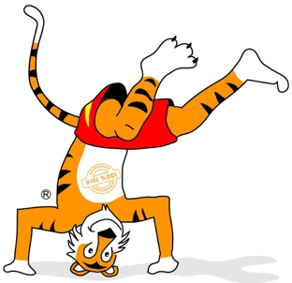
zum Fortbildungslehrgang für Übungsleiterinnen und Übungsleiter
im Bereich Kinder- und Jugendturnen

Hallo liebe Übungsleiterin, hallo lieber Übungsleiter,
ich lade euch herzlich zur Weiterbildung im Turnen ein. Dieses Mal befassen wir uns mit der Trendsportart Parkour. Was ist das genau? Wer kann Parkour machen? Wie starte ich mit einer neuen Gruppe? Was brauche ich dazu und was ist zu beachten? Macht man diese Sportart in der Halle oder draußen in der Natur? Fragen über Fragen.

Thema: Parkour – Springen, Turnen und Mutig sein

Termin: Samstag, 07. November 2021, 14.00 bis 17.00 Uhr

Ort: Sportzentrum Nord, Bruno-Kuhn-Straße 41, 38518 Gifhorn
Referentinnen: Kati Schenk und Team

Leitung: Anette Wrede

Anmeldung: Bitte schriftlich bis spätestens 20.Oktober 2021

Die Teilnahme ist auf 25 Teilnehmer/innen begrenzt. Zusätzlich kann jeder TN ein Kind ab 10 Jahren mitbringen.

Anerkennung: 4 LE ÜL-C Kinderturnen, Trainer C Breitensport

Die Lehrgangsgebühren betragen 5,00 EURO pro Teilnehmer und Kind. Diese Kosten sind möglichst passend und in bar vor Ort zu entrichten.

Es gelten die 3G Regeln. Diese werden am Eingang kontrolliert. Die Duschen dürfen nicht benutzt werden. Leider gibt es keine Verpflegung.

Auf deine Teilnahme freue ich mich und wünsche dir bis dahin eine schöne Zeit.

Anette Wrede

Nach Artikel 13 und 14 EU-DSGVO hat der NTB und seine Untergliederungen bei Verarbeitung von personenbezogener Daten einer betroffenen Person, deren Daten sie verarbeitet, die in den Artikeln genannten Informationen bereit zu stellen. Dieser Informationspflicht kommt der NTB nach und stellt dieses Informationsrecht der betroffenen Person auf der Homepage des NTB https://www.NTBwelt.de/datenschutz/ zur Verfügung.

